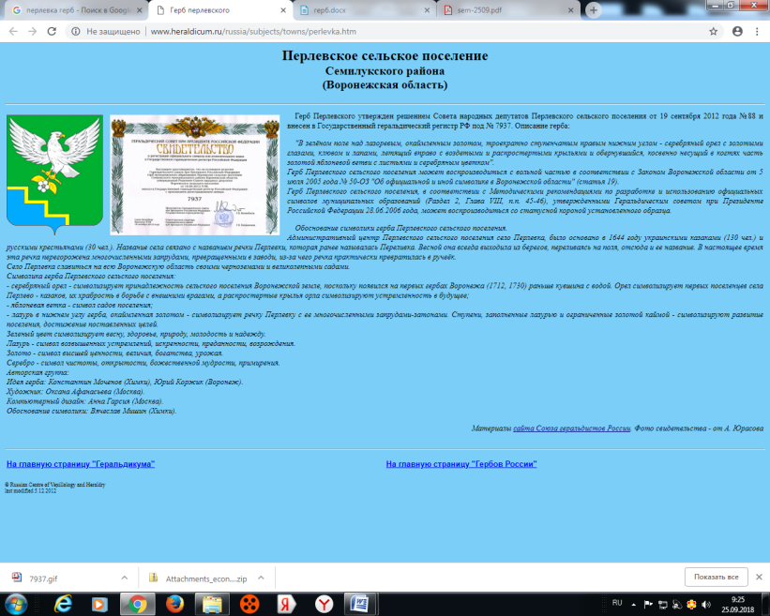
СОВЕТ НАРОДНЫХ ДЕПУТАТОВ
ПЕРЛЁВСКОГО СЕЛЬСКОГО ПОСЕЛЕНИЯ
СЕМИЛУКСКОГО МУНИЦИПАЛЬНОГО РАЙОНА
ВОРОНЕЖСКОЙ ОБЛАСТИ
СЕДЬМОГО СОЗЫВА

РЕШЕНИЕ

От 14.11.2025г. №11
с. Перлёвка

О внесении изменений в решение Совета народных депутатов от 05.10.2023г. №131 «Об утверждении Положения об организации деятельности органов местного самоуправления Перлёвского сельского поселения Семилукского муниципального района Воронежской области по выявлению бесхозяйного недвижимого имущества и принятию его в муниципальную собственность»

В соответствии с Федеральными законами от 31.07.2025 № 315-ФЗ «О внесении изменений в статью 225 части первой Гражданского кодекса Российской Федерации», от 31.07.2025 № 344-ФЗ «О внесении изменений в статью 4 Федерального закона «О публично-правовой компании «Роскадастр» и отдельные законодательные акты Российской Федерации», Уставом Перлёвского сельского поселения Семилукского муниципального района и рассмотрев протест прокуратуры Семилукского района от 18.10.2025 № 2-1-2025, Совет народных депутатов Перлёвского сельского поселения Семилукского муниципального района:

РЕШИЛ:

- Внести изменения в решение Совета народных депутатов Перлёвского сельского поселения от 05.10.2023г. № 131 «Об утверждении Положения об организации деятельности органов местного самоуправления Перлёвского сельского поселения Семилукского муниципального района Воронежской области по выявлению бесхозяйного недвижимого имущества и принятию его в муниципальную собственность» , изложив пункт 11 приложения к решению в новой редакции:
«11. Если иной срок не предусмотрен статьёй 225 ГК РФ, по истечении года со дня постановки бесхозяйной недвижимой вещи на учёт в органе регистрации прав уполномоченный орган может обратиться в суд с требованием о признании права муниципальной собственности на эту вещь.
По истечении трех месяцев со дня постановки бесхозяйной недвижимой вещи на учет уполномоченный орган вправе обратиться в суд с требованием о признании права собственности на эту вещь в случае, если она является объектом (в том числе линейным), необходимым для обеспечения тепловой и электрической энергией, водой, газом, для водоотведения, либо гидротехническим сооружением, либо объектом гражданской обороны.
В отношении иных бесхозяйных линейных объектов уполномоченный орган вправе обратиться в суд с требованием о признании на них права муниципальной собственности по истечении года со дня постановки таких объектов на учёт.».
2. Опубликовать настоящее решение в периодическом печатном издании «Перлёвский муниципальный вестник» и разместить на сайте в сети «Интернет».
3. Настоящее решение вступает в силу с момента официального опубликования.
4. Контроль за исполнением указанного решения возложить оставляю за собой.

Глава Перлёвского сельского поселения |  | И. И. Стадников

